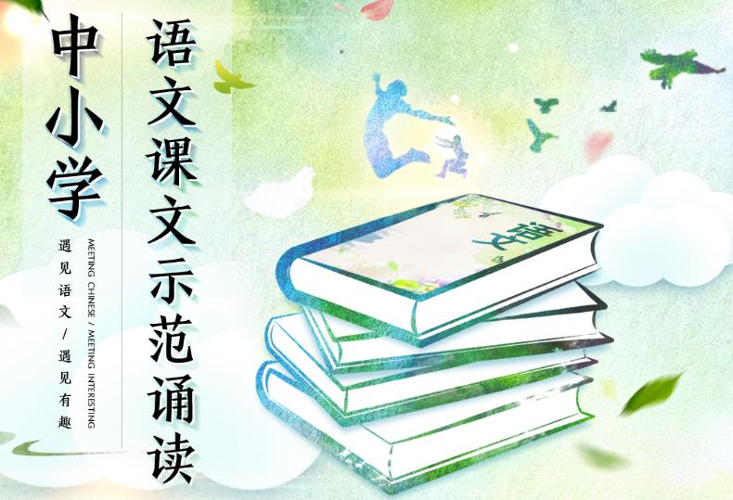
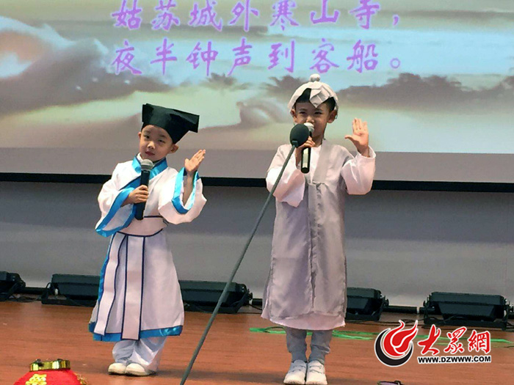

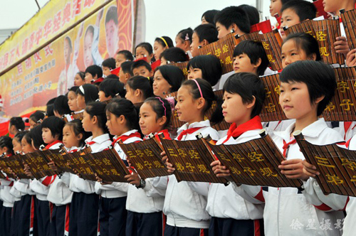
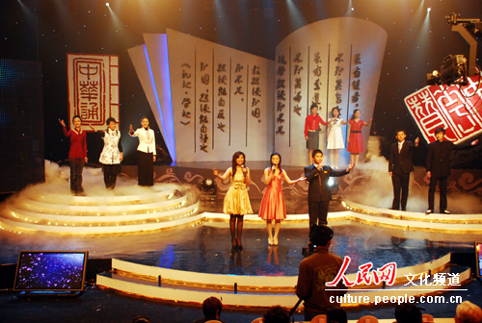
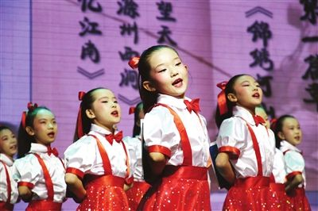
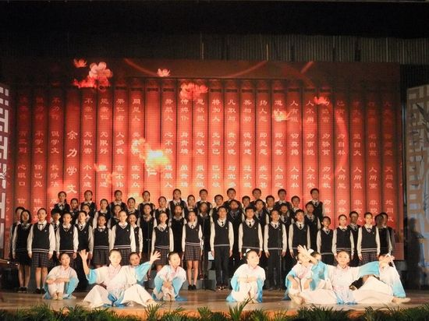

中华经典资源库第4期和第5期建设全面完成，部编中小学语文教材中的古诗文数量分别增加至51.7%和30%。去年一年各省（区、市）组织开展形式多样的中华经典诵读活动700多项，参与人次1100多万；还举行了诵读名家、书法家进校园等活动，达到18000多次。

